NRT101 (RVF NRT89) XJ DMK TOKYO โปรเทใจ รักภาษาอะไร (FREEDAY) XJ602-607 08-13 MAY 6D3N
 | XJ602 DMK 01.15 – 09.45 NRT |   น้ำหนักกระเป๋า 20 KG.  ถือขึ้นเครื่อง 7 KG
 | XJ607 NRT 21.15 – 02.00+1 DMK
โปรดเช็คเวลาบินอีกครั้ง หากมีการซื้อตั๋วภายในประเทศ เนื่องจากเวลาบินอาจมีการเปลี่ยนแปลง

วันที่ | โปรแกรมทัวร์ | อาหาร |  |  | โรงแรม
วันที่ | โปรแกรมทัวร์ | เช้า | เที่ยง | เย็น | โรงแรม
1 | กรุงเทพฯ (ดอนเมือง) | 
2 | นาริตะ – เกาะเอโนะชิมะ – ศาลเจ้าเอโนะชิมะ – สวนสาธารณะซามูเอลค็อกกิ้ง – หอชมวิวซีแคนเดิล – ถนนช้อปปิ้งเบ็นไซเท็นนากามิเสะ |  |  |   ห้องอาหารโรงแรม | ASIA KAWAGUCHIKO HOTEL ระดับ 3 ดาวมาตรฐานประเทศญี่ปุ่นหรือเทียบเท่า  **ผ่อนคลายกับการแช่น้ำแร่**
3 | หมู่บ้านน้ำใส โอชิโนะฮัคไค – พิพิธภัณฑ์แผ่นดินไหว – FUJI SHIBAZAKURA PARK – ย่านช้อปปิ้งชินจูกุ |  | JAPANESE SET |  | ASIA HOTEL NARITA, NARITA ระดับ 3 ดาวมาตรฐานประเทศญี่ปุ่นหรือเทียบเท่า
4 | อิสระท่องเที่ยวตามอัธยาศัย (ไม่มีรถบัสให้บริการ) |  |  |  | ASIA HOTEL NARITA, NARITA ระดับ 3 ดาวมาตรฐานประเทศญี่ปุ่นหรือเทียบเท่า
5 | อิสระท่องเที่ยวตามอัธยาศัย (ไม่มีรถบัสให้บริการ) – นัดพบที่โรงแรม - นาริตะ
6 | กรุงเทพฯ (ดอนเมือง)
***รายการทัวร์อาจมีการเปลี่ยนแปลงตามความเหมาะสมโดยคำนึงถึงความปลอดภัยและผลประโยชน์ของลูกค้าเป็นหลัก***
อัตราค่าบริการ
กำหนดการเดินทาง | ผู้ใหญ่ ห้องละ  2-3 ท่าน อัตราท่านละ | พักเดี่ยว  เพิ่มอัตราท่านละ
08 – 13 พฤษภาคม 2569 | 19,999 | 7,500
ในกรณีที่ JOIN LAND (ไม่ใช้ตั๋วเครื่องบิน) ราคาท่านละ 10,900 บาท
** ไม่มีราคาเด็ก สำหรับเด็กอายุไม่ถึง 2 ปี ณ วันเดินทางกลับ (INFANT) ท่านละ 10,000 บาท (ไม่มีที่นั่งบนเครื่องบิน)**
**หากต้องการทำกรุ๊ปส่วนตัว สามารถสอบถามเจ้าหน้าที่ได้**
**การรีเควสอาหาร ห้องและที่นั่งเครื่องบิน ทางบริษัทฯจะทำการรีเควสไปยังแลนด์ต่างประเทศและสายการบินหลังจากที่ได้รับจากลูกค้า แต่ทั้งนี้การรีเควสจะขึ้นอยู่กับเงื่อนไขจากทางร้านอาหาร โรงแรม แลนด์ต่างประเทศและสายการบิน ทางบริษัทจะพยายามรีเควสตามที่ลูกค้าต้องการให้มากที่สุด**

อัตรานี้ยังไม่รวมค่าทิปพนักงานขับรถ หัวหน้าทัวร์ และ มัคคุเทศก์ท้องถิ่น ตามธรรมเนียม 2,000 บาท ต่อ ทริป ต่อ ลูกค้า ผู้เดินทาง 1 ท่าน รวมไปถึงเด็ก ยกเว้นเด็กอายุไม่ถึง 2 ปี ณ วันเดินทางกลับ (INFANT) ทั้งนี้ท่านสามารถให้มากกว่านี้ได้ตามความเหมาะสมและความพึงพอใจของท่าน โดยส่วนนี้ ทางบริษัทขอสงวนสิทธิ์ในการเรียกเก็บก่อนเดินทางทุกท่าน ที่สนามบิน ในวันเช็คอิน

รายละเอียดโปรแกรม
วันที่ 1 | กรุงเทพฯ (ดอนเมือง) (–/–/–)
22.00 คณะพร้อมกัน ณ ท่าอากาศยานนานาชาติ ดอนเมือง กรุงเทพฯ อาคารผู้โดยสารระหว่างประเทศ อาคาร 1 ชั้น3 เคาน์เตอร์เช็คอิน เคาน์เตอร์สายการบิน THAI AIR ASIA X โดยมีเจ้าหน้าที่ของบริษัทฯ คอยให้การต้อนรับ อำนวยความสะดวกตลอดขั้นตอนการเช็คอิน และ หัวหน้าทัวร์ให้คำแนะนำเพื่อเตรียมพร้อมก่อนออกเดินทาง
**กรุณาเผื่อเวลาในการเดินทางมายังสนามบินอย่างน้อย 3 ชั่วโมง เนื่องจากต้องใช้เวลาในการเช็คอิน**
ข้อควรทราบ : ประเทศญี่ปุ่นไม่อนุญาตให้นำอาหารสด จำพวก เนื้อสัตว์ พืช ผัก ผลไม้ เข้าประเทศ หากฝ่าฝืน จะมีโทษปรับและจับ ทั้งนี้ขึ้นอยู่กับดุลพินิจของเจ้าหน้าที่ศุลกากร ด่านตรวจคนเข้าเมือง

วันที่ 2 | นาริตะ – เกาะเอโนะชิมะ – ศาลเจ้าเอโนะชิมะ – สวนสาธารณะซามูเอลค็อกกิ้ง – หอชมวิวซีแคนเดิล – ถนนช้อปปิ้งเบ็นไซเท็นนากามิเสะ (–/–/D)
01.15 ออกเดินทางสู่ ท่าอากาศยานนานาชาตินาริตะ ประเทศญี่ปุ่น โดย สายการบิน AIR ASIA X เที่ยวบินที่ XJ602
09.45 เดินทางถึง ท่าอากาศยานนานาชาตินาริตะ ประเทศญี่ปุ่น (ตามเวลาท้องถิ่นเร็วกว่าเมืองไทยประมาณ 2 ชั่วโมง) หลังผ่านขั้นตอนการตรวจหนังสือเดินทาง และตรวจรับสัมภาระเรียบร้อย
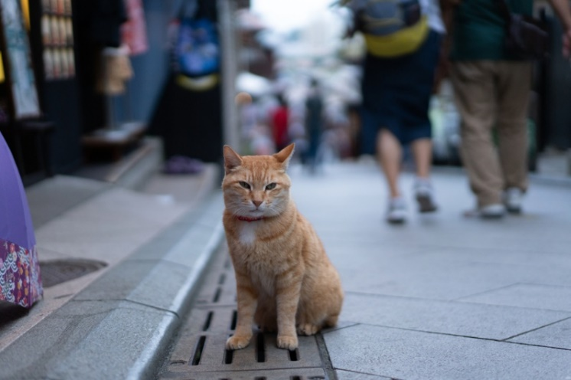
พาทุกท่านตามรอยซีรี่ย์ที่ เกาะเอโนะชิมะ (ENOSHIMA ISLAND) เป็นเกาะเล็กๆ ในพื้นที่ประมาณ 0.39 ตารางกิโลเมตร ซึ่งอยู่ใน เมืองฟูจิซาวะ ทางทิศตะวันตกของ เมืองคามาคุระ และเป็นที่รู้จักในอีกชื่อหนึ่งว่า "เกาะแมว" เนื่องจากที่นี่มีแมวจรอยู่เยอะมาก เยอะถึงขนาดว่ามีประชากรแมวมากกว่าคนเสียอีก เกาะแห่งนี้จัดอยู่ใน 100 ภูมิทัศน์ที่สวยที่สุดในญี่ปุ่นและเป็นสถานที่ท่องเที่ยวที่มีชื่อเสียงมากของญี่ปุ่นมาตั้งแต่สมัยโบราณ บนเกาะมีจุดที่น่าถ่ายรูป ขนม อาหารทะเลสดใหม่ และที่เที่ยวอื่นๆอีกหลายจุด
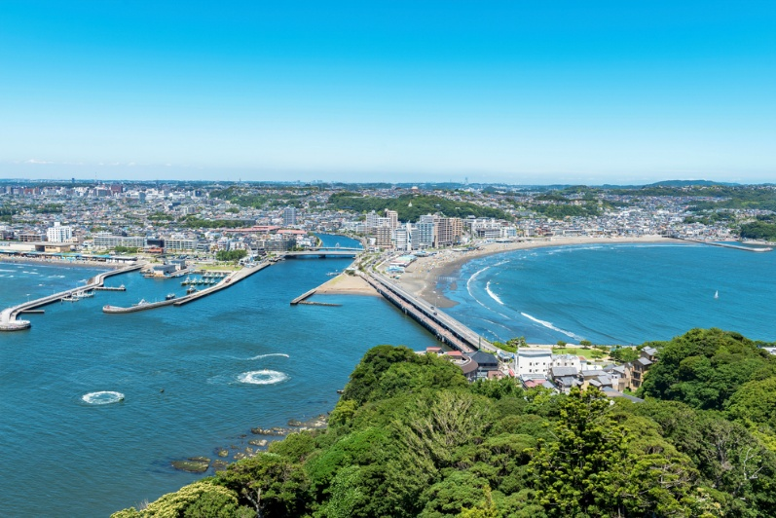
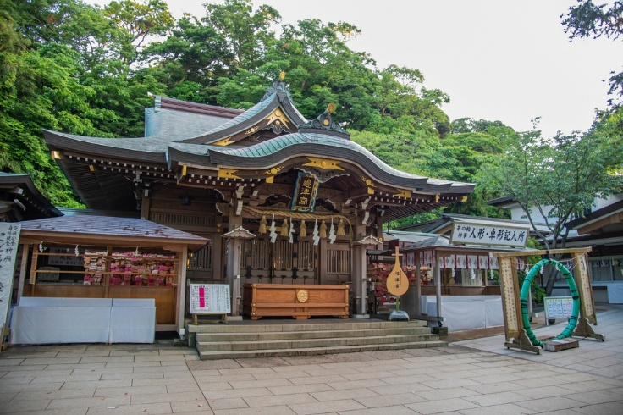
พาทุกท่านสักการะขอพร ศาลเจ้าเอโนะชิมะ (ENOSHIMA JINJA) เป็นที่ประดิษฐานของ เทพีเบ็นไซเท็น (BENZAITEN) หรือเทพีแห่งศิลปะ ความมั่งคั่ง และความรัก ซึ่งเป็นหนึ่งในเทพเจ้าแห่งโชคลาภทั้งเจ็ดของญี่ปุ่น โดยศาลเจ้าแห่งนี้ประกอบด้วย 3 ศาลเจ้าย่อยที่ตั้งเรียงรายตามเส้นทางบนเนินเขาของเกาะ สถานที่ศักดิ์สิทธิ์ที่เต็มไปด้วยเรื่องราวทางประวัติศาสตร์และวัฒนธรรมอันลึกซึ้ง ที่นี่ไม่ได้มีดีแค่ความสวยงาม แต่ยังเป็นจุดรวมพลังแห่งโชคลาภ โดยเฉพาะเรื่อง “ความรัก” ที่คนโสดต้องมาขอพร ส่วนคนมีคู่ก็มาเสริมความมั่นคงให้รักยืนยาว!
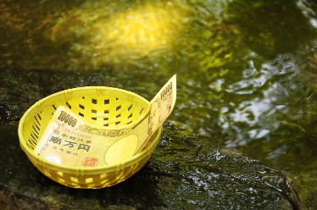
ใครที่อยากลองเสริมโชคแบบญี่ปุ่นแท้ๆ ไม่ควรพลาด!
- เสริมโชคลาภด้านการเงิน: ล้างเงินในน้ำศักดิ์สิทธิ์
หนึ่งในความเชื่อยอดนิยมคือการล้างเหรียญหรือล้างเงินในน้ำศักดิ์สิทธิ์ที่ศาลเจ้า เพื่อเสริมดวงด้านการเงินและความมั่งคั่ง
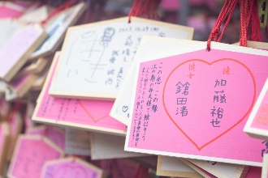
- ขอพรความรักที่ศาลเจ้าแห่งความรัก: ปักหมุดคนโสด-คนมีคู่!
ศาลเจ้าเอโนะชิมะยังขึ้นชื่อในฐานะศาลเจ้าแห่งความรัก คนญี่ปุ่นและนักท่องเที่ยวนิยมมาแขวนแผ่นไม้ขอพร หรือที่เรียกว่า “เอมะ” และเครื่องรางรูปหัวใจ เพื่อขอพรให้ความรักมั่นคง ยืนยาว และขอให้พบคู่แท้ในเร็ววันสำหรับคนโสด ใครอยากสมหวังเรื่องความรัก ต้องมาที่นี่เลย!
เที่ยง อิสระอาหาร ตามอัธยาศัยเพื่อสะดวกแก่การท่องเที่ยว
นำทุกท่านสู่ สวนสาธารณะซามูเอลค็อกกิ้ง(SAMUEL COCKING GARDEN) สวนสวยแห่งเกาะเอโนะชิมะ เดิมทีนั้นที่นี่ไม่ได้เป็นสวนสาธารณะ โดยเมื่อก่อนนี้นั้นบริเวณนี้ได้เคยเป็นที่อยู่อาศัยของพ่อค้าชาวอังกฤษนาย SAMUEL COCKING ในช่วงปลายศตวรรษที่ 19 และสร้างสวนพฤกษศาสตร์ไว้ให้คนปัจจุบันได้ชม จุดที่เป็นไฮไลท์ของที่นี่อย่าง หอชมวิว มีชื่อเรียกว่า “ซีแคนเดิล(SEA CANDLE)” การออกแบบหอชมวิวแห่งนี้เค้าจะมีรูปแบบคล้ายๆกับประภาคาร ซึ่งทำให้กลมกลืนและเหมาะอย่างยิ่งกับการที่ตั้งอยู่บนเกาะอย่างมาก ที่สำคัญจะมีชั้นสำหรับชมวิวที่สูงประมาณ 120 เมตร ซึ่งสามารถชมวิวได้แบบ PANORAMIC 360 องศา จะสามารถมองเห็นถึงภูเขาฟูจิเลย และที่นี่ยังติดอันดับสถานที่ชมวิวยามค่ำคืนของญี่ปุ่นอีกด้วย (ไม่รวมค่าเข้าชม)
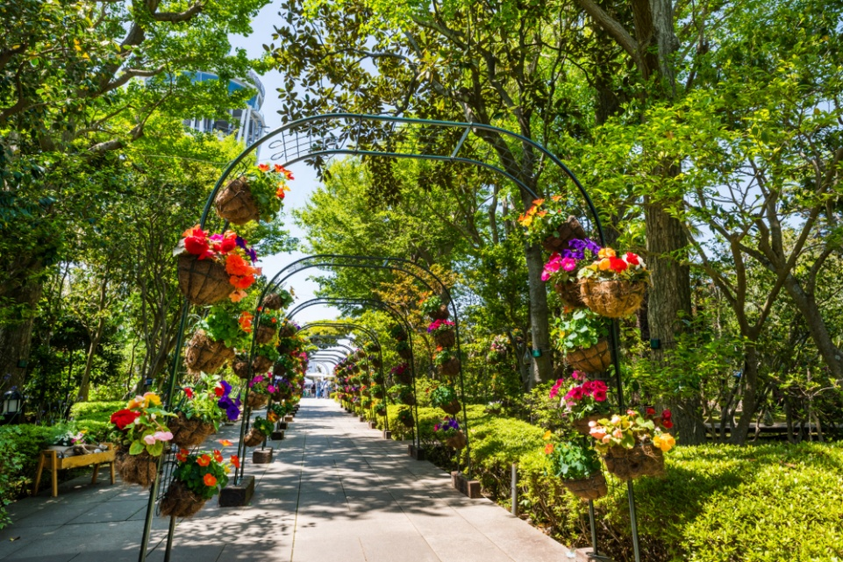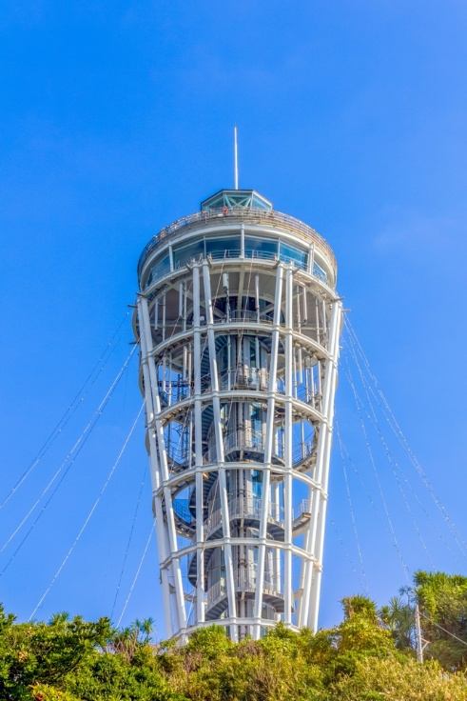
ให้ท่านเพลิดเพลินกับ ถนนช้อปปิ้งเบ็นไซเท็นนากามิเสะ (BENZAITEN NAKAMISE DORI STREET) ถนนช้อปปิ้งแห่งนี้อยู่ใกล้ๆกับศาลเจ้า ENOSHIMA SHRINE HETSUNOMIYA เมื่อเดินผ่านเสาโทริอิก็จะพบกับถนนช้อปปิ้งที่คึกคัก ถนนสายนี้เต็มไปด้วยร้านค้าสไตล์ญี่ปุ่นย้อนยุคเรียงรายเต็มสองข้างทาง โดยมีความยาวกว่า 200 เมตร และยังมีร้านอาหารอร่อยๆที่รวบรวมของกินขึ้นชื่อของเกาะเอโนะชิมะเอาไว้กว่า 40 ร้าน รวมถึงเรียวกังเก่าแก่และร้านขายของที่ระลึกมากมายให้เดินเที่ยวกันชิลๆ
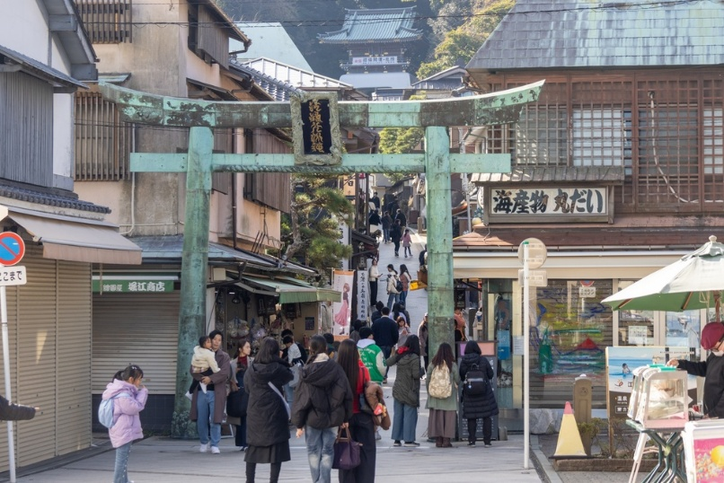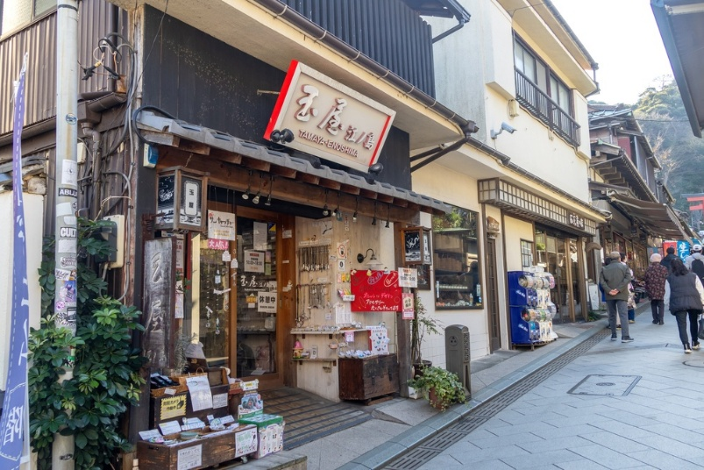
ค่ำ บริการอาหาร ณ ห้องอาหารโรงแรม
ที่พัก ASIA KAWAGUCHIKO HOTEL ระดับ 3 ดาวมาตรฐานประเทศญี่ปุ่นหรือเทียบเท่า
จากนั้น อิสระให้ท่านได้ผ่อนคลายกับการแช่น้ำแร่ ออนเซนธรรมชาติ ซึ่งชาวญี่ปุ่นมีความเชื่อว่าหากได้แช่น้ำแร่ออนเซน ธรรมชาตินี้แล้ว จะทำให้ผิวพรรณเปล่งปลั่ง สวยงาม และช่วยให้ระบบการหมุนเวียนโลหิตดีขึ้น

วันที่ 3 | หมู่บ้านน้ำใส โอชิโนะฮัคไค – พิพิธภัณฑ์แผ่นดินไหว – FUJI SHIBAZAKURA PARK – ย่านช้อปปิ้งชินจูกุ (B/L/–)
เช้า บริการอาหาร ณ ห้องอาหารโรงแรม
นำท่านออกเดินทางสู่ หมู่บ้านน้ำใส โอชิโนะฮัคไค (OSHINO HAKKAI) เป็นหมู่บ้านเก่าแก่ในบริเวณทะเลสาบทั้ง 5 รอบภูเขาไฟฟูจิ ด้วยวิวทิวทัศน์ของหมู่บ้านสไตล์ญี่ปุ่นโบราณ มีฉากหลังเป็นภูเขาไฟฟูจิสูงตระหง่าน และสายน้ำบริสุทธิ์ที่เกิดจากหิมะบนยอดภูเขาไฟฟูจิละลายและไหลลงมารวมกัน
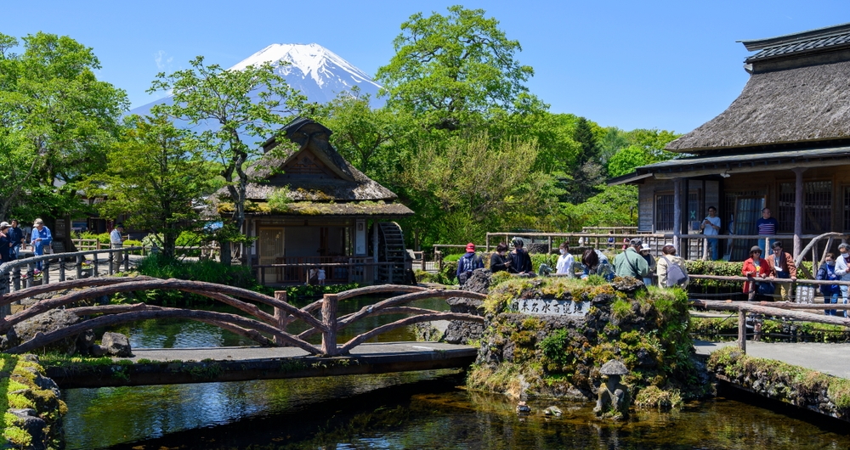
นำท่านเดินทางสู่ พิพิธภัณฑ์แผ่นดินไหว (EXPERIENCE EARTHQUAKE CENTER) ที่จำลองเรื่องราวของภูเขาไฟฟูจิ และท่านจะได้สัมผัสกับบรรยากาศของการจำลองเหตุการณ์เรื่องราวต่างๆ ที่เกี่ยวกับการเกิดแผ่นดินไหวที่เกิดขึ้นในประเทศญี่ปุ่น เทคโนโลยี วิวัฒนาการ การวางแผนป้องกันต่อภัยธรรมชาติที่ประเทศญี่ปุ่นไม่สามารถหลีกเลี่ยงได้นี้ ให้ท่านอิสระเลือกซื้อของที่ระลึกตามอัธยาศัย
เที่ยง บริการอาหาร ณ ภัตตาคาร เมนู JAPANESE SET
นำท่านเดินทางชมดอกพิ้งค์มอส ที่ FUJI SHIBAZAKURA PARK สัมผัสกับความงามเทศกาลที่น่าสนใจและดึงดูดผู้คนจากความสวยงามของดอกพิ้งค์มอสสีชมพูสวยสดที่ทำการปลูกและดูแลรักษาเป็นอย่างดี นักท่องเที่ยวจะได้ชื่นชมความงดงามของดอกชิบะซากุระ หรือดอกพิ้งค์มอส ท่ามกลางภาพเบื้องหลังที่เป็นภูเขาไฟฟูจิที่อยู่ในช่วงกำลังสวยงามเป็นพิเศษ มองเห็นได้เด่นชัด เหมาะแก่การเก็บภาพความประทับใจ และด้วยความสวยของดอกพิ้งค์มอสที่บานสะพรั่งเต็มพื้นที่กลายเป็นสีชมพูสดใสที่สวยราวกับภาพวาดในเทพนิยาย เป็นที่น่าสนใจให้กับนักท่องเที่ยว ทั้งยังสามารถหาของกินท้องถิ่น และ ของที่ระลึก ติดไม้ติดมือกลับมาได้อีกด้วย**รวมค่าเข้า**(ขอสงวนสิทธิ์กรณีดอกพิ้งค์มอสไม่บาน นำท่านท่องเที่ยวหมู่บ้านอิยาชิโนะ ซาโตะ)
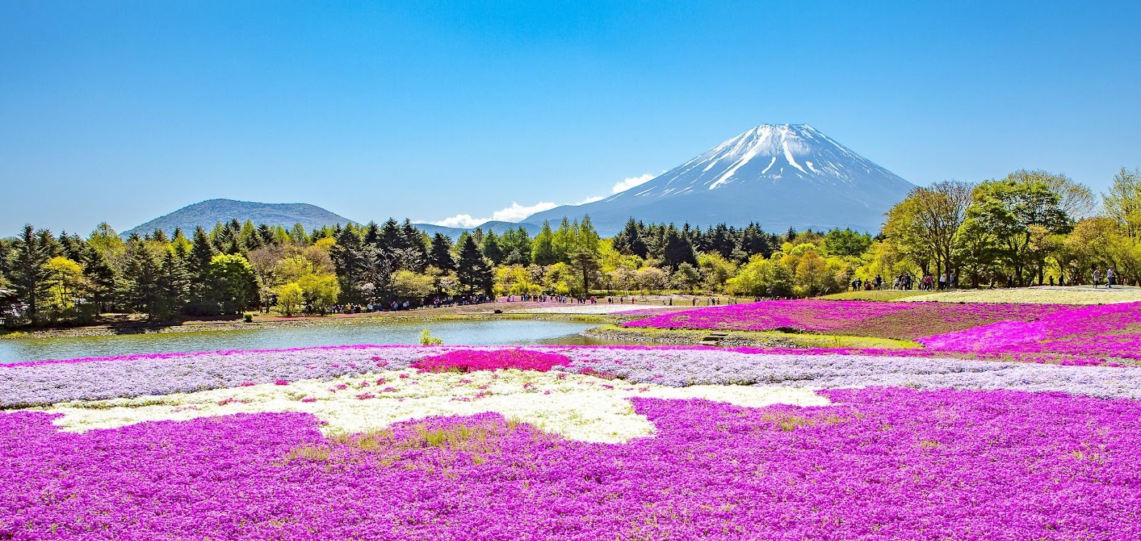
นำทุกท่านเดินทางสู่ ย่านช้อปปิ้งชินจูกุ (SHINJUKU) ให้ท่านอิสระและเพลิดเพลินกับการช้อปปิ้งสินค้ามากมายและ เครื่องใช้ ไฟฟ้า กล้องถ่ายรูปดิจิตอล นาฬิกา เครื่องเล่นเกมส์หรือสินค้าที่จะเอาใจคุณผู้หญิงด้วย กระเป๋า รองเท้า เสื้อผ้า แบรนด์เนม เสื้อผ้าแฟชั่นสำหรับวัยรุ่น เครื่องสำอางค์ยี่ห้อดังของญี่ปุ่นไม่ว่าจะเป็น KOSE , KANEBO , SK II , SHISEIDO และอื่นๆ อีกมากมาย
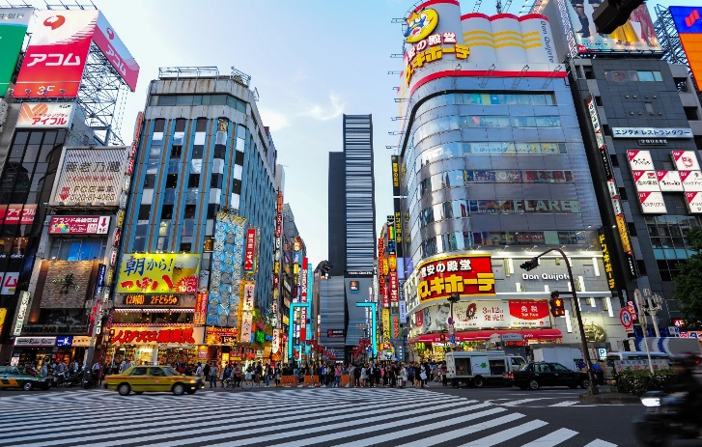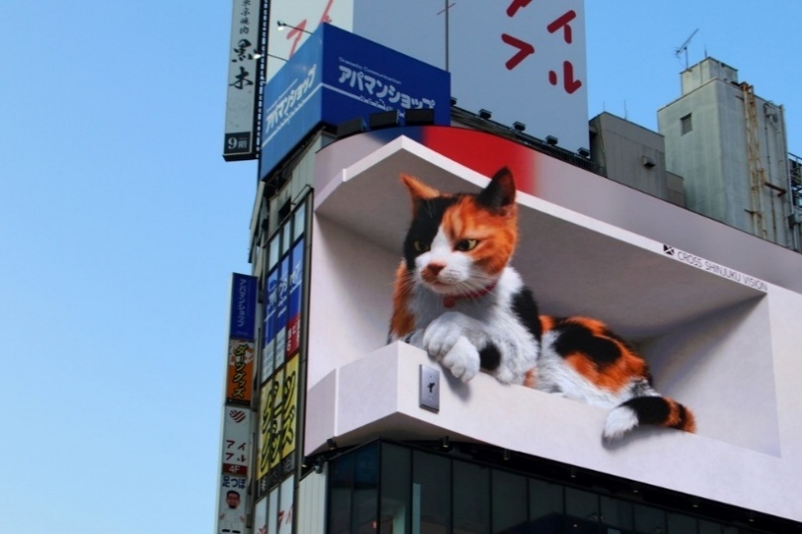
ค่ำ อิสระอาหาร ตามอัธยาศัยเพื่อสะดวกแก่การช้อปปิ้ง
ที่พัก ASIA NARITA HOTEL, NARITA ระดับ 3 ดาวมาตรฐานประเทศญี่ปุ่นหรือเทียบเท่า
วันที่ 4 | อิสระท่องเที่ยวตามอัธยาศัย (ไม่มีรถบัสให้บริการ) (B/–/–)
เช้า บริการอาหาร ณ ห้องอาหารโรงแรม
*ไม่มีรถบัสให้บริการ*
ย่านฮาราจูกุ แหล่งรวมเสื้อผ้า เครื่องประดับ รองเท้า ของวัยรุ่นญี่ปุ่น หากคุณคือคนที่กำลังมองหาซื้อเสื้อผ้าแบบแปลกๆ หรือต้องการหาซื้อเสื้อผ้าแนว COSPLAY ท่านยังสามารถหาได้จากที่นี่อีกด้วย ถ้ามาที่นี่ ท่านจะได้เห็นวัยรุ่นญี่ปุ่นแต่งตัวแบบหลากหลายๆ ก็สามารถมาเจอได้ที่นี่ได้ จะมีวัยรุ่นญี่ปุ่นน่ารักๆ เดินกันเต็มถนนเหมือนกับถนนสายแบรนด์เนมโอโมโตะซานโดะ นอกจากนั้นแล้ว ท่านยังได้ช้อปปิ้งสินค้าแบรนด์ดังระดับโลก
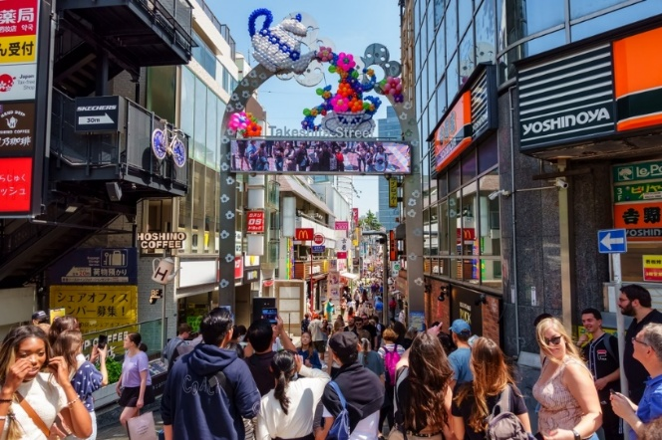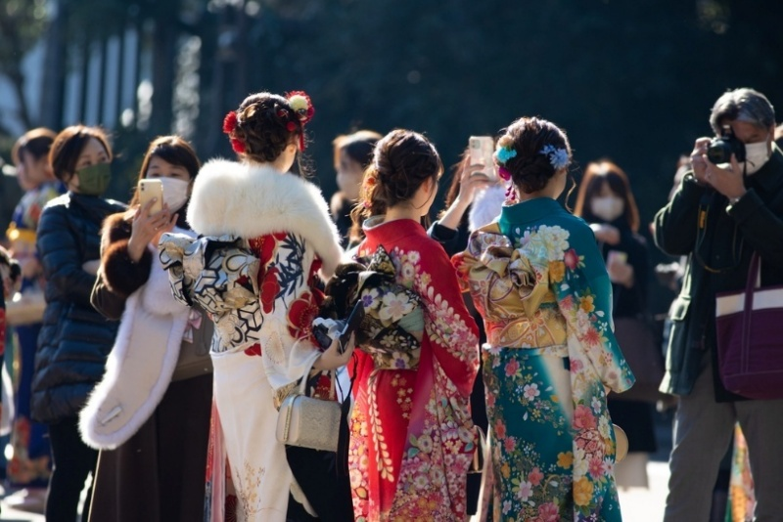

วัดอาซากุสะ (SENSOJI TEMPLE) วัดที่ได้ชื่อว่าเป็นวัดที่มีความศักดิ์สิทธิ์ และได้รับความเคารพนับถือมากที่สุดแห่งหนึ่งใน กรุงโตเกียว ภายในประดิษฐานองค์เจ้าแม่กวน อิมทองคำที่ศักดิ์สิทธิ์ ขนาด 5.5 เซนติเมตร ซึ่งมักจะมีผู้คนมากราบไหว้ขอพรเพื่อความเป็นสิริมงคลตลอดทั้งปี ประกอบกับภายในวัดยังเป็นที่ตั้งของโคมไฟยักษ์ที่มีขนาดใหญ่ที่สุดในโลกด้วยความสูง 4.5 เมตร ซึ่งแขวนห้อยอยู่ ณ ประตูทางเข้าที่อยู่ด้านหน้าสุดของวัด ที่มีชื่อว่า “ประตูสายฟ้า” และถนนจากประตูเข้าสู่ตัววิหารที่ประดิษฐานเจ้าแม่กวนอิมทองคำ มีชื่อว่า ถนนนากามิเซะ (NAKAMISE ROAD) ซึ่งเป็นที่ตั้งของร้านค้า ขายของที่ระลึกพื้นเมืองต่างๆ มากมาย เช่น ขนมนานาชนิด ของเล่น รองเท้า พวงกุญแจที่ระลึก ฯลฯ ให้ทุกท่านได้เลือกซื้อเป็นของฝากของที่ระลึก
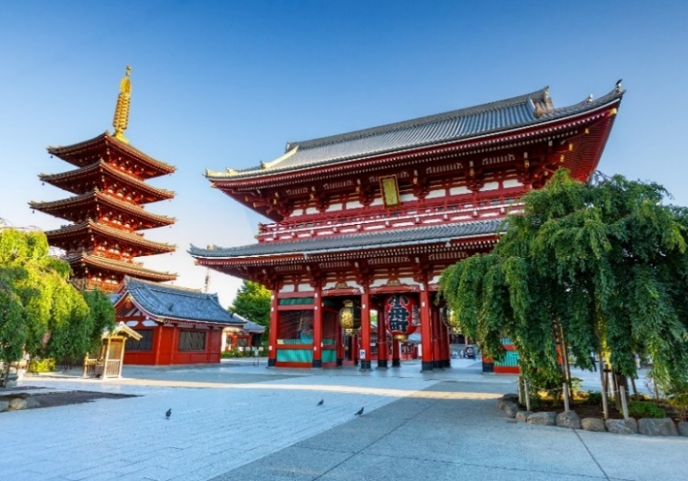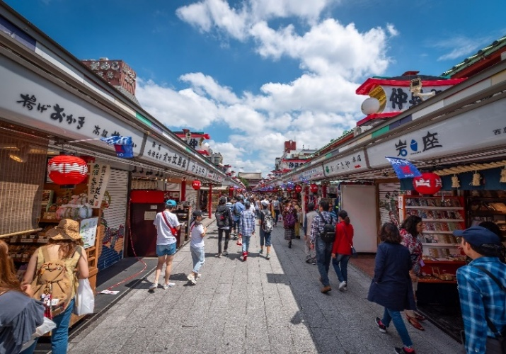

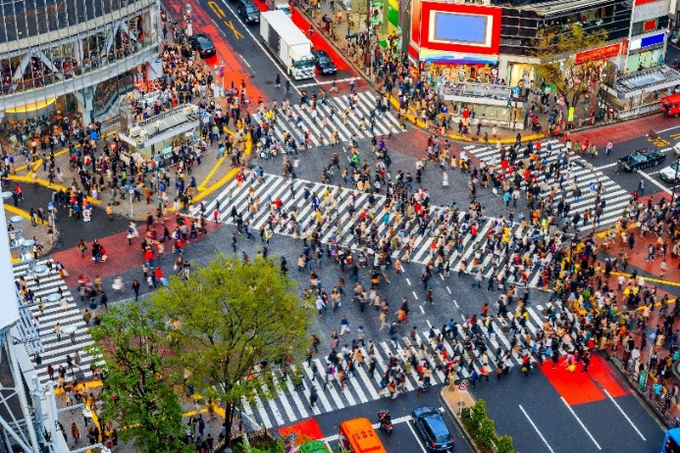
ย่านชิบูย่า ศูนย์กลางแฟชั่นวัยรุ่นในโตเกียวหามุมถูกใจถ่ายภาพคู่ไว้เป็นที่ระลึกกับ “ฮาจิโกะ” รูปปั้นสุนัขแสนรู้ที่กลายเป็นจุดนัดพบยอดฮิตสำหรับหนุ่มสาวโตเกียว อัปเดตแฟชั่นสไตล์โตเกียวที่ตึก(109) อิจิมารุคิว ทั้งเสื้อผ้า กระเป๋า รองเท้า เครื่องประดับและแฟชั่นชั้นนำของญี่ปุ่นในฤดูต่างๆอื่นๆมากมาย

หรือหากท่านใดมีความประสงค์จะ เลือกซื้อดิสนีย์แลนด์ 1 DAY PASSPORT เพิ่มท่านละ3,200.- บาท (ไม่รวมค่าเดินทาง) ดิสนีย์แลนด์โลกแห่งจินตนาการของราชาการ์ตูนญี่ปุ่นซึ่งเป็นดิสนีย์แลนด์แห่งแรกที่สร้างนอกประเทศสหรัฐอเมริกา โดยสร้างขึ้นในปี พ.ศ. 2526 จากการถมทะเลและใช้ทุนสร้างกว่า 600 ล้านบาท ให้ท่านสนุกสนานกับเครื่องเล่นนานาชนิด (ไม่จำกัดจำนวนการเล่น ) ผจญภัยในดินแดนต่างๆ ให้ท่านเล่นเครื่องเล่นตัวใหม่จากภาพยนตร์การ์ตูนเรื่องดัง TOY STORY ชมฉากรบกลางทะเลคาริเบียนในดินแดนโจรสลัดจากภาพยนตร์ THE PIRATE OF CARIBBEAN เขย่าขวัญกับบ้านผีสิงใน HAUNTED MANTION สัมผัสความน่ารักของตุ๊กตาเด็กนานาชาติในโลกใบเล็ก SMALL WORLD ชมภาพยนตร์สามมิติTHE INVENTION OF THE YEAR ให้ท่านได้สนุกสนานพร้อมกับการจับจ่ายเลือกซื้อสินค้าที่ระลึกน่ารักในดิสนีย์แลนด์อีกทั้งยังจะได้สัมผัสกับตัวการ์ตูนเอกจากวอลดิสนีย์ อย่าง มิกกี้เม้าส์ มินนี่เม้าส์ พร้อมผองเพื่อนการ์ตูนอีกมากมายสนุกกับการจับจ่ายซื้อของที่ระลึกน่ารักในดิสนีย์แลนด์
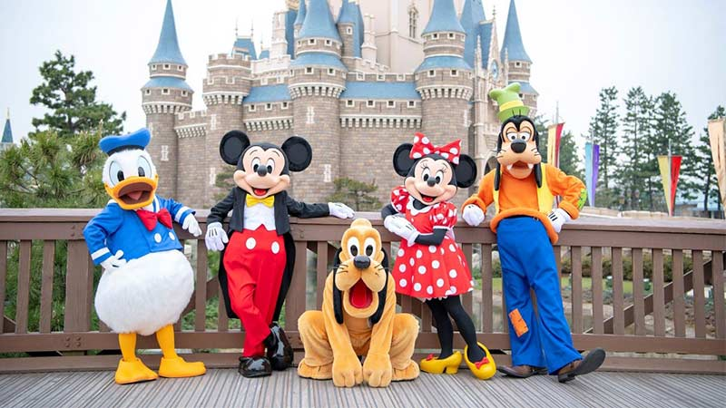
การเดินทางจากนาริตะสู่โตเกียว
แผนที่การเดินทาง
 |  | UENO |  | NIPPORI |  | AIRRPORT
นาที |  | 41 |  | 36 |  |  | KEISEI SKYLINER
 | IKEBUKURO | SHINJUKU | SHIBUYA | SHINAGAWA | TOKYO
นาที | 97 | 92 | 84 | 80 | 67 |  | NARITA EXPRESS N'EX
 | IKEBUKURO | SHINJUKU | SHIBUYA | TOKYOCITY | SHINAGAWA
นาที | 125+ | 120+ | 110+ | 95+ | 85+ |  | AIRPORT LIMOUSINE BUS
 | TOKYO AREA
นาที | 90+ |  |  |  |  |  | TAXI

- จากโรงแรมแถวย่านนาริตะสู่สนามบินนาริตะใช้รถบัสบริการฟรีของทางโรงแรม(มีเป็นบางโรงแรม) แต่เนื่องด้วยจะต้องเริ่มตั้ง แต่ 9.00 น.เป็นต้นไปเพราะเนื่องจากในตอนเช้าระหว่าง 6.00 - 9.00 น เป็นช่วงที่มีลูกค้าใช้บริการไปสนามบิน เป็นจำนวนมากซึ่งอาจจะทำให้ขึ้นรถบัสไม่ครบตามจำนวนผู้เดินทางทั้งหมด
- รถไฟสาย KEISEI SKYLINER เป็นรถไฟที่วิ่งจากสนามบินนาริตะไปสถานีอูเอะโนะเพียง 41 นาทีโดยใช้ความ เร็วในการวิ่ง 160 ก.ม./ชม. โดยเวลาที่ให้บริการ 7.28-18.20 น เพราะฉะนั้นก่อนเดินทางกลับควรเช็คเที่ยวสุดท้ายว่าหมดตอนกี่โมง
- รถไฟสาย NARITA EXPRESS (N'EX) เป็นรถไฟเข้าเมืองจากค่าย JR ถือว่าเป็นรถไฟที่ราคาค่อนข้างสูงนิดนึงแต่ตั๋วรถไฟจะเป็นแบบระบุที่นั่งบนรถไฟได้เลยโดยไม่ต้องกลัวว่าขึ้นไปแล้วเราจะไม่มีที่นั่งเบาะสามารถหมุนเข้าหากันได้โดยเวลาที่รถไฟให้บริการตั้งแต่เวลา 7.44-19.42 น เพราะฉะนั้นก่อนเดินทางกลับควรเช็คเที่ยวสุดท้ายว่าหมดตอนกี่โมง
- AIRPORT LIMOUSINE BUS เป็นอีก 1 ทางเลือกในการเดินทางเข้าโตเกียวแต่รถบัสนี้จะจำกัดจำนวนผู้โดยสาร ต่อรอบโดยต่อรอบจะรับอยู่ 35-40 ท่านต่อเที่ยวโดยจะใช้ระยะเวลาในการเดินทาง 80-100 นาที
- TAXI
*** ราคาค่าเดินทางอาจจะมีการเปลี่ยนแปลง ***
เที่ยง-ค่ำ อิสระอาหาร ตามอัธยาศัยเพื่อสะดวกแก่การท่องเที่ยว
ที่พัก ASIA NARITA HOTEL, NARITA ระดับ 3 ดาวมาตรฐานประเทศญี่ปุ่นหรือเทียบเท่า

วันที่ 5 | อิสระท่องเที่ยวตามอัธยาศัย (ไม่มีรถบัสให้บริการ) – นัดพบที่โรงแรม - นาริตะ (B/–/–)
เช้า บริการอาหาร ณ ห้องอาหารโรงแรม หรือเป็น SET BOX ในกรณีที่ห้องอาหารโรงแรมยังไม่เปิดให้บริการ
เช็คเอาท์ ฝากกระเป๋าไว้ที่ล็อบบี้โรงแรม นัดหมายเวลาขึ้นรถรับส่งไปสนามบิน (ประมาณ15.00-18.00 น. แล้วแต่รอบเวลารถคอนเฟิร์ม) *ไม่มีรถบัสให้บริการในการนำเที่ยว*
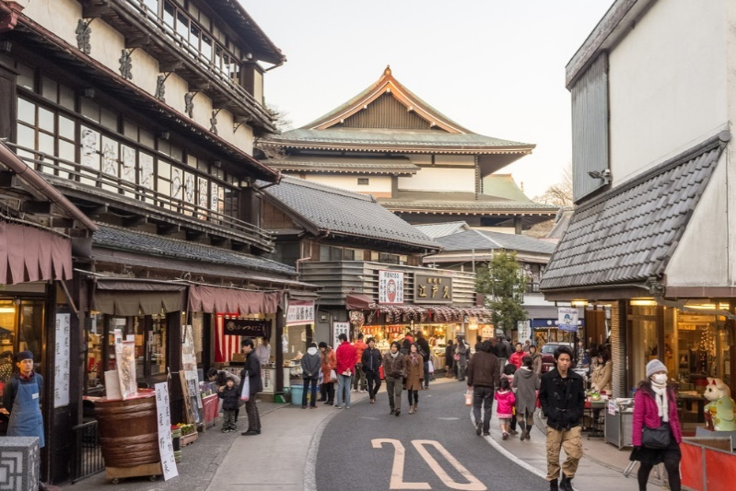
เที่ยง-ค่ำ อิสระอาหาร ตามอัธยาศัยเพื่อสะดวกแก่การท่องเที่ยว
อิออน มอลล์ โดยภายในเป็นห้างสรรพสินค้าที่นิยมในหมู่นักท่องเที่ยวชาวต่างชาติ ภายในตกแต่งในรูปแบบที่ทันสมัยสไตล์ญี่ปุ่น มีร้านค้าที่หลากหลายมากกว่า 150 ร้านจำหน่ายสินค้าแฟชั่น อาหารสดใหม่ และอุปกรณ์ภายในบ้าน นอกจากนี้ยังมีร้านเสื้อผ้าแฟชั่นมากมาย เช่น MUJI , 100 YEN SHOP , SANRIO STORE , CAPCOM GAMES ARCADE และซุปเปอร์มาร์เก็ตขนาดใหญ่ เป็นต้น

นาริตะโอโมเตซันโดะ ถนนช้อปปิ้งสวยงามที่นำไปสู่วัดนาริตะซังชินโชจิ ถนนเส้นนี้เหมาะสำหรับเดินเล่นและซื้อของทานเล่นและของที่ระลึกพื้นเมืองก่อนเข้าชมวัด หรือทานอาหารในร้านจำนวนมากที่ขายปลาไหลสดๆ ย่างบาร์บีคิวแสนอร่อย

วัดนาริตะซัน ชินโชจิ เป็นวัดในพระพุทธศาสนาที่ตั้งอยู่ในเมืองนาริตะ จังหวัดชิบะที่วัดแห่งนี้มีรูปเคารพขององค์ฟุโดเมียวโอ ที่มีชื่อเรียกขานกันมาตั้งแต่สมัยโบราณว่า "นาริตะฟุโด" ประดิษฐานเป็นองค์พระประธาน ถือเป็นหนึ่งในศาสนสถานสำคัญที่เป็นศูนย์กลางความศรัทธาต่อองค์ฟุโดเมียวโอ


ได้เวลาอันสมควรนำท่าน นัดหมายทุกท่าน ณ โรงแรมที่พัก เพื่อรับกระเป๋า และเดินทางสู่ ท่าอากาศยานนานาชาตินาริตะ ประเทศญี่ปุ่น
21.15 ออกเดินทางสู่ ท่าอากาศยานนานาชาติดอนเมือง กรุงเทพฯ โดย สายการบิน THAI AIR ASIA X เที่ยวบินที่ XJ607 **ขอสงวนสิทธิ์ในการเปลี่ยนแปลงไฟลต์บินและสายการบิน**

วันที่ 6 | กรุงเทพฯ (ดอนเมือง) (–/–/–)
02.00 เดินทางถึง ท่าอากาศยานนานาชาติดอนเมือง กรุงเทพฯ โดยสวัสดิภาพ พร้อมความประทับใจ
***************************************

ข้อสำคัญ
- อัตรานี้ยังไม่รวมค่าทิปพนักงานขับรถ หัวหน้าทัวร์ และ มัคคุเทศก์ท้องถิ่น ตามธรรมเนียม 2,000 บาท ต่อ ทริป ต่อ ลูกค้า ผู้เดินทาง 1 ท่าน รวมไปถึงเด็ก ยกเว้นเด็กอายุไม่ถึง 2 ปี ณ วันเดินทางกลับ (INFANT) ทั้งนี้ท่านสามารถให้มากกว่านี้ได้ตามความเหมาะสมและความพึงพอใจของท่าน โดยส่วนนี้ ทางบริษัทขอสงวนสิทธิ์ในการเรียกเก็บก่อนเดินทางทุกท่าน ที่สนามบิน ในวันเช็คอิน
- ถ้าหากมีผู้เดินทางต่ำกว่า 30 คน ทางบริษัทขอสงวนสิทธิ์ในการยกเลิกการเดินทางหรือมีการเปลี่ยนแปลงราคา โดยจะแจ้งให้ทราบล่วงหน้า 7 วันก่อนการเดินทาง
- กรณีพัก 3 ท่าน/ห้อง ทางโรงแรมจะทำการเสริมเตียงให้เท่านั้น การเสริมเตียงจะขึ้นอยู่กับนโยบายของโรงแรมนั้นๆ (บางโรงแรมใช้เตียง SGL ในการเสริมเตียง บางโรงแรมจะใช้ฟูกในการเสริมเตียง) กรณีที่ห้อง TRP เต็ม ทางบริษัทอาจจะต้องปรับไปนอนห้องพักสำหรับ 1 ท่าน 1 ห้องและสำหรับ 2 ท่าน 1 ห้อง โดยท่านจะต้องชำระค่าห้องพักเดี่ยว ขอสงวนสิทธิ์ในการจัดห้องแบบ TWN และ DBL เนื่องจากจำนวนห้องที่ญี่ปุ่นมีจำกัด
- อัตรานี้เฉพาะนักท่องเที่ยวที่ถือหนังสือเดินทางไทยเท่านั้น กรณีถือหนังสือเดินทางต่างประเทศ ทางบริษัทขอสงวนสิทธิ์เรียกเก็บค่าธรรมเนียมเพิ่มจากราคาทัวร์ ท่านละ 100 USD. (เป็นเงินไทยประมาณ 3,200 บาท) ไม่รับผู้ที่ถือหนังสือเดินทางหรือถือสัญชาติ ญี่ปุ่น
- เนื่องจากสภาวะอากาศ จราจร สายการบิน หรือช่วงเทศกาลต่างๆ และตามกฎหมายของประเทศญี่ปุ่น รถบัสนำเที่ยวสามารถให้บริการวันละ 10 ชั่วโมง (08.00-18.00) โปรแกรมอาจมีการเปลี่ยนแปลงได้ตามความเหมาะสม โดยไม่ต้องแจ้งให้ทราบล่วงหน้า
สำคัญ!! : กรณีผู้เดินทางถูกปฏิเสธการเข้า – ออกประเทศจากประเทศต้นทางและปลายทาง ทั้งจากที่ด้านหน้าเคาน์เตอร์เช็คอิน หรือจากด่านตรวจคนเข้าเมืองก็ตาม ทางบริษัทขอสงวนสิทธิ์ไม่รับผิดชอบค่าใช้จ่ายที่จะเกิดขึ้นตามมา และ จะไม่สามารถคืนเงินค่าทัวร์และค่าทิปไกด์ที่ท่านชำระเรียบร้อยแล้วไม่ว่าส่วนใดส่วนหนึ่ง
กรณีต้องการตัดกรุ๊ปส่วนตัว กรุ๊ปเหมาที่สถานะผู้เดินทางเป็น เด็กนักเรียน นักศึกษา ครู ธุรกิจขายตรงเครื่องสำอาง หมอ พยาบาล ชาวต่างชาติ หรือคณะที่ต้องการให้เพิ่มสถานที่ขอดูงาน กรุณาติดต่อแจ้งรายละเอียด โดยละเอียด กับเจ้าหน้าที่เพื่อทำราคาให้ใหม่ทุกครั้ง
อัตราค่าบริการนี้รวม
- ค่าบัตรโดยสารโดยเครื่องบิน (ตั๋ว) ไป และ กลับพร้อมคณะ ชั้นประหยัด (ECONOMY CLASS) รวมถึงค่าภาษีสนามบินและค่าภาษีน้ำมันทุกแห่ง กรณีต้องการอัพเกรด UPGRADE ใช้วีลแชร์ (WHEEL CHAIR) หรือ เปลี่ยนแปลงบัตรโดยสาร ไม่ว่าเที่ยวใด เที่ยวหนึ่ง กรุณาติดต่อเจ้าหน้าที่เป็นกรณีพิเศษ ทางบริษัทของสงวนสิทธิ์ในการเรียกเก็บค่าใช้จ่ายตามจริงที่เกิดขึ้นกับผู้เดินทาง
- กระเป๋าสัมภาระโดยน้ำหนักไม่เกิน 20 กก. (1 ชิ้น) และ ถือขึ้นเครื่องบินได้น้ำหนักไม่เกิน 7 กก.
- รถรับส่งนำเที่ยวตามรายการ
- VAT 7% และภาษีหัก ณ ที่จ่าย 3% (เฉพาะค่าบริการ)
- ค่าเข้าชมสถานที่ตามที่ระบุในโปรแกรมท่องเที่ยว
- หัวหน้าทัวร์นำเที่ยวตลอดการเดินทาง
- ค่าอาหาร ตามรายการที่ระบุในโปรแกรมการเดินทาง
- ค่าโรงแรมที่พักระดับมาตรฐานตามรายการที่ระบุ (พัก 2-3 ท่าน ต่อ ห้อง กรณีพัก 3 ท่านจะเป็นเตียงเสริม 1 ท่าน) ในกรณีมีงานเทรดแฟร์ การแข่งขันกีฬา หรือ กิจกรรมอื่นๆ ที่ทำให้โรงแรมตามรายการที่ระบุเต็ม ทางบริษัทขอสงวนสิทธิ์ในการปรับเปลี่ยนโรงแรมที่พัก ไปเป็นเมืองใกล้เคียงแทน อ้างอิงมาตรฐานคุณภาพและความเหมาะสมเดิม โดยคำนึงถึงประโยชน์ของลูกค้าเป็นสำคัญ ทางบริษัทไม่มีนโยบายจัดคู่นอนให้กับลูกค้าที่ไม่รู้จักกันมาก่อน เช่น กรณีที่ท่านเดินทาง 1 ท่าน จำเป็นต้องชำระค่าห้องพักเดี่ยวตามที่ระบุ
- ค่าประกันอุบัติเหตุการเดินทางตามกรมธรรม์ ค่ารักษาพยาบาลวงเงินท่านละ 500,000 บาท หรือกรณีเสียชีวิตวงเงินท่านละ 1,000,000 บาท ตามเงื่อนไขของบริษัทประกันภัย (ไม่รวมประกันสุขภาพ)
อัตราค่าบริการนี้ ไม่รวม
- ค่ามินิบาร์ในห้องพัก(ถ้ามี) และค่าใช้จ่ายส่วนตัว นอกเหนือจากที่ระบุในรายการ
- ค่าอาหารสำหรับท่านที่ทานเจ มังสวิรัติ หรืออาหารสำหรับมุสลิม
- ค่าวีซ่าสำหรับพาสสปอร์ตต่างชาติ (ถ้ามี) โดยผู้เดินทางต้องทำการยื่นเองเท่านั้น
- ค่าใช้จ่ายด้านเอกสารส่วนตัว เช่น ค่าทำหนังสือเดินทาง วัคซีนพาสสปอร์ต เป็นต้น
- ค่าเดินทางหากแยกจากคณะ หรือมาช้ากว่าเวลานัดหมาย ท่านต้องออกค่าเดินทางด้วยตนเอง
- ค่าธรรมเนียมในกรณีที่กระเป๋าสัมภาระที่มีน้ำหนักเกินกว่าที่สายการบินนั้นๆกำหนดหรือสัมภาระใหญ่เกินขนาดมาตรฐาน
- ค่าธรรมเนียมการจองที่นั่งบนเครื่องบินตามความต้องการเป็นกรณีพิเศษหากสามารถทำได้ ทั้งนี้ขึ้นอยู่กับสายการบิน และ รุ่นของเครื่องบินแต่ละไฟล์ทที่ใช้บิน ซึ่งอาจเปลี่ยนแปลงได้อยู่ที่สายการบินเป็นผู้กำหนด
- ค่าภาษีน้ำมัน ที่สายการบินเรียกเก็บเพิ่มเติม หากสายการบินมีการเก็บภาษีน้ำมันเพิ่ม ทางบริษัทขอสงวนสิทธิ์ในการเรียกเก็บลูกค้า
- อัตรานี้ยังไม่รวมค่าทิปพนักงานขับรถ หัวหน้าทัวร์ และ มัคคุเทศก์ท้องถิ่น ตามธรรมเนียม 2,000 บาท ต่อ ทริป ต่อ ลูกค้า ผู้เดินทาง 1 ท่าน รวมไปถึงเด็ก ยกเว้นเด็กอายุไม่ถึง 2 ปี ณ วันเดินทางกลับ (INFANT) ทั้งนี้ท่านสามารถให้มากกว่านี้ได้ตามความเหมาะสมและความพึงพอใจของท่าน โดยส่วนนี้ ทางบริษัทขอสงวนสิทธิ์ในการเรียกเก็บก่อนเดินทางทุกท่าน ที่สนามบิน ในวันเช็คอิน
- ค่าพนักงานยกกระเป๋าในโรงแรม
- ประกันการเดินทางที่ครอบคลุมประกันสุขภาพ
เงื่อนไขการจอง
- กรุณาทำการจองล่วงหน้าอย่างน้อย 30 วัน ก่อนออกเดินทาง พร้อมชำระเงินมัดจำครั้งที่ 1 ท่านละ 15,000 บาท หลังจากส่งเอกสารยืนยันการจอง 2 วัน ตัวอย่างเช่น ท่านจองวันนี้ กรุณาชำระเงินในวันถัดไป ก่อนเวลา 16.00 น. เท่านั้น โดยระบบจะยกเลิกอัตโนมัติทันที หากยังไม่ได้รับยอดเงินตามเวลาที่กำหนด และหากท่านมีความประสงค์จะต้องเดินทางในพีเรียดเดิม ท่านจำเป็นต้องทำจองเข้ามาใหม่ นั่นหมายถึงว่า กรณีที่มีคิวรอ (WAITING LIST) ก็จะให้สิทธิ์ไปตามระบบ ตามลำดับ เนื่องจากทุกพีเรียด เรามีที่นั่งราคาพิเศษจำนวนจำกัด ยกเว้นโปรแกรมราคาพิเศษ ทางบริษัทขอสงวนสิทธิ์เรียกเก็บค่าบริการ เต็มจำนวน เท่านั้น
**กรุณาส่งสำเนาพาสสปอร์ตที่มีอายุใช้งานได้คงเหลือไม่น้อยกว่า 6 เดือน ณ วันกลับ ทันทีหลังจอง**
- กรุณาชำระค่าทัวร์ส่วนที่เหลืออย่างน้อย 20 วัน ก่อนออกเดินทาง หากท่านไม่ชำระภายในระยะเวลาที่ที่บริษัทกำหนด ทางบริษัทจะถือว่าท่านสละสิทธิ์ยกเลิกการเดินทาง และ ขอสงวนสิทธิ์ไม่สามารถคืนเงินมัดจำให้ท่านใดไม่ว่าส่วนในส่วนหนึ่งก็ตาม
- กรณีลูกค้าทำการจองภายในระยะเวลาคงเหลือไม่ถึง 15 วัน ก่อนออกเดินทาง ทางบริษัทขอสงวนสิทธิ์ในการเรียกเก็บค่าทัวร์เต็มจำนวน 100%
เงื่อนไขการยกเลิก และ เปลี่ยนแปลงการเดินทาง
- ยกเลิกก่อนการเดินทางตั้งแต่ 30 วันขึ้นไป คืนเงินค่าทัวร์โดยหักค่าใช้จ่ายที่เกิดขึ้นจริง *ในกรณีที่วันเดินทางตรงกับวันหยุดนักขัตฤกษ์ ต้องยกเลิกก่อน 40 วัน*
- ยกเลิกก่อนการเดินทาง 15-29 วัน คืนเงิน 50%ของค่าทัวร์ หรือหักค่าใช้จ่ายตามจริง เช่น ค่ามัดจำตั๋วเครื่องบิน โรงแรม และค่าใช้จ่ายจำเป็นอื่นๆ
- ยกเลิกก่อนการเดินทางน้อยกว่า 15วัน ขอสงวนสิทธิ์ไม่คืนเงินค่าทัวร์ที่ชำระแล้วทั้งหมด
- กรณีมีเหตุยกเลิกทัวร์ โดยไม่ใช่ความผิดของบริษัททัวร์ เช่น มีนโยบายห้ามการเข้าออกของแต่ละประเทศ หรือการยกเลิกเที่ยวบินโดยสายการบิน บริษัทจะเก็บเป็นเครดิตหรือเลื่อนการเดินทางในพีเรียดถัดไปให้กับลูกค้า โดยยึดตามนโยบายของสายการบินและบริษัทแลนด์ต่างประเทศ ไม่สามารถคืนเงินได้ทุกกรณี
- กรณีต้องการเปลี่ยนแปลงผู้เดินทาง (เปลี่ยนชื่อ) จะต้องแจ้งให้ทางบริษัททราบล่วงหน้า อย่างน้อย 20 วัน ก่อนออกเดินทาง กรณีแจ้งหลังจากเจ้าหน้าที่ออกเอกสารเรียบร้อยแล้ว ไม่ว่าส่วนใดส่วนหนึ่ง ทางบริษัทขอสงวนสิทธิ์ในการเรียกเก็บค่าใช้จ่ายที่เกิดขึ้นจริงทั้งหมด ทั้งนี้ขึ้นอยู่กับช่วงพีเรียดวันที่เดินทาง และกระบวนการของแต่ละคณะ เป็นสำคัญด้วย กรุณาสอบถามกับเจ้าหน้าที่เป็นกรณีพิเศษ
- กรณีต้องการเปลี่ยนแปลงพีเรียดวันเดินทาง (เลื่อนวันเดินทาง) ทางบริษัทขอสงวนสิทธิ์ในการหักค่าใช้จ่ายการดำเนินการต่างๆ ที่เกิดขึ้นจริงสำหรับการดำเนินการจองครั้งแรก ตามจำนวนครั้งที่เปลี่ยนแปลง ไม่ว่ากรณีใดๆทั้งสิ้น
หมายเหตุ
- กรณีที่ท่านต้องออกบัตรโดยสารภายใน (ตั๋วภายในประเทศ เช่น ตั๋วเครื่องบิน , ตั๋วรถทัวร์ , ตั๋วรถไฟ) กรุณาติดต่อสอบถามเพื่อยืนยันกับเจ้าหน้าที่ก่อนทุกครั้ง และควรจองบัตรโดยสารภายในที่สามารถเลื่อนวันและเวลาเดินทางได้ เพราะมีบางกรณีที่สายการบินอาจมีการปรับเปลี่ยนไฟล์ทบิน หรือ เวลาบิน โดยไม่แจ้งให้ทราบล่วงหน้า ทั้งนี้ขึ้นอยู่กับฤดูกาล สภาพภูมิกาศ และ ตารางบินของท่าอากาศยานเป็นสำคัญเท่านั้น สิ่งสำคัญ ท่านจำเป็นต้องมาถึงสนามบินเพื่อเช็คอินก่อนเครื่องบิน อย่างน้อย 3 ชั่วโมง โดยในส่วนนี้หากเกิดความเสียหายใดๆบริษัทขอสงวนสิทธิ์ในการไม่รับผิดชอบค่าใช้จ่ายที่เกิดขึ้นใดๆทั้งสิ้น
- กรณีที่ออกบัตรโดยสาร (ตั๋ว) เรียบร้อยแล้ว มีรายละเอียดส่วนใดผิด ทางบริษัทขอสงวนสิทธิ์ในการรับผิดชอบไม่ว่าส่วนใดส่วนหนึ่ง หากท่านไม่ดำเนินการส่งสำเนาหน้าแรกของหนังสือเดินทางให้ทางบริษัทเพื่อใช้ในการออกบัตรโดยสาร
- หลังจากท่านชำระค่าทัวร์ครบตามจำนวนเรียบร้อยแล้ว ทางบริษัทจะนำส่งใบนัดหมายและเตรียมตัวการเดินทางให้ท่านอย่างน้อย 3 หรือ 5 วัน ก่อนออกเดินทาง
- อัตราทัวร์นี้ เป็นอัตราสำหรับบัตรโดยสารเครื่องบินแบบหมู่คณะ (ตั๋วกรุ๊ป) ท่านจะไม่สามารถเลื่อนไฟล์ท วัน ไป หรือ กลับส่วนใดได้ จำเป็นจะต้องไป และ กลับ ตามกำหนดการเท่านั้น หากต้องการเปลี่ยนแปลงกรุณาติดต่อเจ้าหน้าที่เป็นกรณีพิเศษ
- ทางบริษัทไม่มีนโยบายจัดคู่นอนให้กับลูกค้าที่ไม่รู้จักกันมาก่อน เช่น กรณีที่ท่านเดินทาง 1 ท่าน จำเป็นต้องชำระค่าห้องพักเดี่ยวตามที่ระบุ
- หนังสือเดินทาง หรือ พาสปอร์ต ต้องมีอายุใช้งานได้คงเหลือไม่น้อยกว่า 6 เดือน ณ วันกลับ
- กรณีที่ท่านเป็นอิสลาม ไม่ทานเนื้อสัตว์ หรือ แพ้อาหารบางประเภท กรุณาแจ้งเจ้าหน้าที่เป็นกรณีพิเศษ
- บริษัทฯ จะไม่รับผิดชอบค่าเสียหายในเหตุการณ์ที่เกิดจากยานพาหนะ การยกเลิกเที่ยวบิน การล่าช้าของสายการบิน ภัยธรรมชาติ การเมือง จลาจล ประท้วง คำสั่งของเจ้าหน้าที่รัฐ และอื่นๆ ที่อยู่นอกเหนือการควบคุมของทางบริษัท
- เมื่อท่านออกเดินทางไปกับคณะแล้ว ท่านงดใช้บริการใดบริการหนึ่ง หรือไม่เดินทางพร้อมคณะ ถือว่าท่านสละสิทธิ์ ไม่สามารถเรียกร้องค่าบริการคืนได้ ไม่ว่ากรณีใดๆ ทั้งสิ้น
- มัคคุเทศก์ พนักงาน และตัวแทนบริษัทฯ ไม่มีอำนาจในการตัดสินใจหรือให้คำสัญญาใดๆ ทั้งสิ้นแทน บริษัทฯนอกจากมีเอกสารลงนามโดยผู้มีอำนาจของบริษัทฯกำกับเท่านั้นกรณีต้องการเปลี่ยนแปลงพีเรียดวันเดินทาง (เลื่อนวันเดินทาง) ทางบริษัทขอสงวนสิทธิ์ในการหักค่าใช้จ่ายการดำเนินการต่างๆ ที่เกิดขึ้นจริงสำหรับการดำเนินการจองครั้งแรก ตามจำนวนครั้งที่เปลี่ยนแปลง ไม่ว่ากรณีใดๆทั้งสิ้น
- บริษัทขอสงวนสิทธิ์ ในการไม่รับผิดชอบใดๆทั้งสิ้น หากเกิดสิ่งของสูญหายระหว่างการเดินทาง และ ขอสงวนสิทธิ์ในการเรียกเก็บค่าใช้จ่ายตามจริง กรณีท่านลืมสิ่งของไว้ที่โรงแรมและจำเป็นต้องส่งมายังจุดหมายปลายทางตามที่ท่านต้องการ
- ขอสงวนสิทธิ์การเก็บค่าน้ำมันและภาษีสนามบินทุกแห่งเพิ่ม หากสายการบินมีการปรับขึ้นก่อนวันเดินทาง
- เนื่องจากการเดินทางท่องเที่ยวในครั้งนี้ เป็นการชำระแบบเหมาจ่ายขาดกับบริษัทตัวแทนในต่างประเทศ ทางบริษัทจึงขอสงวนสิทธิ์ ไม่สามารถขอรับเงินคืนได้ในบริการบางส่วน หรือ ส่วนใดส่วนหนึ่งที่ท่านไม่ต้องการได้รับบริการ หากระหว่างเดินทาง สถานที่ท่องเที่ยวใดที่ไม่สามารถเข้าชมได้ ไม่ว่าด้วยสาเหตุใดก็ตาม ทางบริษัทขอสงวนสิทธิ์ในการไม่สามารถคืนค่าใช้จ่ายไม่ว่าส่วนใดส่วนหนึ่งให้ท่าน เนื่องจากทางบริษัทได้ทำการจองและถูกเก็บค่าใช้จ่ายแบบเหมาจ่ายไปล่วงหน้าทั้งหมดแล้ว
- หากมีสถานที่ ร้านค้าที่ไม่สามารถเปิดให้บริการได้ภายหลัง โปรแกรมอาจมีการเปลี่ยนแปลงได้ตามความเหมาะสม โดยไม่แจ้งให้ทราบล่วงหน้า โดยส่วนนี้ทางบริษัทจะคำนึงถึงประโยชน์ของลูกค้าเป็นสำคัญ หากกรณีที่จำเป็นจะต้องมีค่าใช้จ่ายเพิ่ม ทางบริษัทจะแจ้งให้ทราบล่วงหน้า
**เมื่อท่านชำระเงินค่าทัวร์ให้กับทางบริษัทฯ แล้วทางบริษัทฯ จะถือว่าท่านได้ยอมรับเงื่อนไขข้อตกลงทั้งหมดนี้แล้ว**
** ขอขอบพระคุณทุกท่าน ที่มอบความไว้วางใจ ให้เราบริการ ***



